**[Evaluatiejaar voor de Zandmotor](http://www.kennislink.nl/publicaties/evaluatiejaar-voor-de-zandmotor" \o "Evaluatiejaar voor de Zandmotor)**

*Het grote baggerproject als milieuvriendelijke kustverdediging*

*Er wordt flink gebaggerd in Nederland. Of het nu in de grote rivieren, op de Tweede Maasvlakte of op de Zandmotor is. Maar met het verplaatsen van deze gigantische hoeveelheden grond loopt het leven ter plekke onvermijdelijk risico. Met de Zandmotor, die dit jaar wordt geëvalueerd, hopen wetenschappers een milieuvriendelijk alternatief voor regelmatig baggeren te hebben gevonden.*

*door*[*Roel van der Heijden*](http://www.kennislink.nl/auteurs/roel-van-der-heijden)

2016 is het jaar van de waarheid voor de [Zandmotor](http://www.dezandmotor.nl/). Althans, de komende tijd wordt geëvalueerd hoe hij de afgelopen jaren heeft gepresteerd. Het grote baggerproject dat vijf jaar geleden werd opgeleverd heeft in die tijd een enorme metamorfose ondergaan, van een kale zandvlakte met een vreemde vorm tot een geïntegreerd stukje kust van Nederland.

Een opvallend ding is het nog steeds. Wie de langzaam krommende maar doorgaans redelijk rechte Hollandse kust volgt komt net onder Den Haag opeens een flinke bobbel tegen. Hier is het strand opeens een kilometer breder. Langs een ondiepe lagune in het strand wandelen mensen met honden. In een plas vlak daarnaast wemelt het van de kitesurfers. In het midden van de zandvlakte staat een soort telefoonmast. Deze zanderige bobbel is een van de nieuwste stukjes Nederland, en verdwijnt ook langzaam weer in zee.

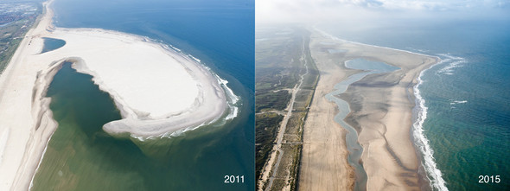

De Zandmotor in 2011 (vlak na oplevering) en in 2015. De zee heeft de vorm van het kunstmatige schiereiland drastisch veranderd. In totaal werd er ruim 20 miljoen kubieke meter zand gedumpt. De haakvorm was geïnspireerd op ander natuurlijke ‘haken’ die voorkomen langs de Nederlandse kust. Rijkswaterstaat/Joop van Houdt

Het is ook precies de bedoeling dat het zand van deze in 2011 opgespoten Zandmotor weer in zee verdwijnt. Of beter gezegd: door de zee wordt meegenomen en even verderop wordt afgezet langs de kust. De gestage afbraak van de Zandmotor draagt in theorie bij aan de verbreding van de stranden en versterking van de kust van Hoek van Holland tot aan Scheveningen.

Juist het relatief lage tempo waarin het zand zo wordt verplaatst, zou volgens de bedenkers van het project veel beter zijn dan het kunstmatig dumpen van zand over de hele lengte van de kust. Kennislink belt met [Marcel Stive](http://www.citg.tudelft.nl/onderzoek/wetenschappers-uitgelicht/marcel-stive/), hoogleraar kustwaterbouwkunde van de TU Delft en een van de bedenkers van de Zandmotor, en praat over het project zelf en milieuvriendelijk baggeren in het algemeen.

De gewone zeester is 1 van de dieren die te lijden hebben onder het regelmatig baggeren ter versterking van de kust.

**Invloed op het milieu**

Het was 1990 toen in Nederland werd besloten dat de tot dan toe vrijwel volledig [dynamische kustlijn](http://www.kennislink.nl/publicaties/de-duinen-als-pantser) niet meer naar achteren mocht schuiven. Sindsdien werd er eens in de drie tot vijf jaar zand opgespoten om het oprukkende water een halt toe te roepen. “Dat werkte, maar we weten dat dit erg zwaar is voor het leven ter plekke”, zegt Stive. “Aan de ene kant op de plek waar het zand wordt opgezogen, aan de andere kant waar het terecht komt en de flora en fauna bedekt met een verse laag zand. Van de vegetatie zoals de[zeeraket](https://nl.wikipedia.org/wiki/Zeeraket) en de [blauwe zeedistel](https://nl.wikipedia.org/wiki/Blauwe_zeedistel), tot aan schelpdieren, zeesterren en wormen.”

Maar wat als we niet elke paar jaar zand bijspuiten maar op één plek in een klap genoeg neerleggen om de omringde kust zo’n twintig jaar te voorzien? Dat dachten Stive en collega’s toen hen vanuit de politiek werd gevraagd of er geen andere oplossing was voor het versterken van de kust. Dat levert de flora en fauna op die ene plek misschien een flinke klap op, maar op de lange termijn profiteert de natuur over een veel grotere gebied.

“Met de Zandmotor hebben we eigenlijk een dynamisch stukje natuur gecreëerd dat de stranden daaromheen langzaam breder maakt”, zegt Stive. “Op die manier kan iedereen eraan wennen: de natuur, maar ook de mensen die er wonen. De vraag die we nu onderzoeken is of de natuur ter plekke het tempo van aanvullen kan bijhouden. We weten bijvoorbeeld dat er de laatste 18 maanden bij Kijkduin een laag van ongeveer vijf centimeter per maand bij is gekomen.”

Sinds de oplevering van de Zandmotor wordt er ook minutieus bijgehouden waar de enorme hoeveelheid zand van de Zandmotor heen gaat. Boven water met een 40 meter hoge toren die is volgehangen met camera’s, terwijl speciale jeeps en quads regelmatig rondjes rijden met laserscanners.

Ook onder water proberen de wetenschappers zoveel mogelijk in de gaten te houden, bijvoorbeeld met jetski’s met apparatuur aan boord. “Verder meten we het grondwater, en kijken we naar de vegetatie en de snelheid van herstel van het leven”, zegt Stive.

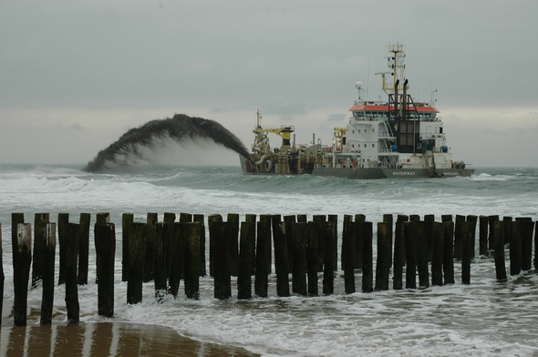Ook op de plek waar het zand vandaan is gekomen – een plek zo’n 10 kilometer uit de kust – wordt er door Stive en collega’s goed gekeken naar hoe het leven herstelt van het opslurpen van de grote hoeveelheden bagger. “Er is ‘in reliëf’ gebaggerd,” zegt Stive, “dat betekent dat er verschillende zones met verschillende dieptes zijn ontstaan, er zijn verschillende groeven van ongeveer vier meter op een diepte van twintig meter ontstaan. Het idee is dat je zo verschillende soorten habitat naast elkaar creëert waardoor het leven in het algemeen sneller herstelt”, aldus Stive. “En de eerste resultaten laten inderdaad zien dat het sneller gaat.”

Baggeren kan wel wat milieuvriendelijker

Zoals gezegd, op alle plekken waar men baggert wordt behoorlijk ingegrepen in het ecosysteem. Naast het letterlijk verplaatsen van een leefomgeving komen er vaak enorme hoeveelheden fijn zand en [slib](https://nl.wikipedia.org/wiki/Slib) in het water terecht dat het troebel maakt en licht wegneemt. Als gevolg daarvan verdwijnt vegetatie waardoor het zuurstofniveau in het water daalt.

Sleephopperzuiger spuit zand op.

**Groot in baggeren**

Nederland en België hebben als relatief kleine landen een enorme baggerindustrie die wereldwijd grote projecten aannemen. Dat is onder andere terug te voeren om de grote waterwerken in de Lage Landen zelf, om te beginnen met het graven van de [Nieuw Waterweg](https://nl.wikipedia.org/wiki/Nieuwe_Waterweg). Deze werd tussen 1864 en 1872 aangelegd om de haven van Rotterdam bereikbaar te maken voor grote zeeschepen.

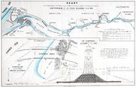“Eigenlijk dat de ontwerper van de Nieuwe Waterweg – Pieter Caland – dat die gegraven geul wel open zou blijven”, zegt Stive, “maar het bleek nodig te zijn om regelmatig te baggeren. Dat is eigenlijk het begin geweest van de baggerindustrie hier.”

Waar voor dergelijke problemen in het verleden weinig aandacht was, kun je nu als baggerbedrijf niet meer aankomen zonder kennis over de effecten van een project op het milieu, zegt Stive. “Neem bijvoorbeeld grote projecten rondom het kwetsbare [*Great Barrier Reef*](https://nl.wikipedia.org/wiki/Groot_Barri%C3%A8rerif) bij Australië. Als je als baggeraar niet precies weet wat je doet dan maak je geen kans door de strenge

Australische milieuwetten.”

Plannen voor de Nieuwe Waterweg

Volgens Stive investeren baggeraars dan ook in onderzoek naar de effecten van baggeren. “Er wordt bijvoorbeeld gekeken naar wanneer je het beste kunt opspuiten. Bij welke getijde doe je dit? Bij hoeveel wind? Daarmee kun je de impact van een project op het milieu minimaliseren.”

**Nieuwe optie voor kustversterking**

Ondanks dat de Zandmotor waarschijnlijk een hoop nieuwe kennis zal opleveren over het herstel van leven na baggerwerkzaamheden, denkt Stive niet dat er dit jaar wordt besloten tot verlenging van het project. "Maar het kan wel een mooie nieuwe en milieuvriendelijk optie zijn in de portefeuille van baggerbedrijven.

Stive is in ieder geval tevreden over het project. “In grote lijnen doet hij het zoals we verwachtten”, zegt hij. “Op wat kleine details na. We hadden bijvoorbeeld niet gedacht dat er zo’n langgerekte geul in de zandmotor zou ontstaan. Maar die onverwachte dynamiek is weer voer voor ons als onderzoekers.”

[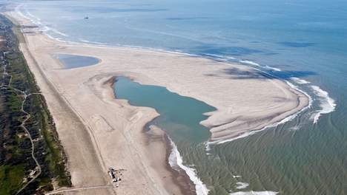](https://www.flickr.com/photos/zandmotor/11996649746/in/album-72157639855997186/)(19 januari 2016 Kennislink)

Klik op afbeelding voor meer foto's